AVGUST NA BEOGRADSKOJ BERZI
U avgustu 2010. godine na Beogradskoj berzi je ostvaren ukupan promet od 1,2 milijarde dinara, odnosno 11,2 miliona evra, što je za oko 28 odsto niža vrednost prometa u poređenju sa prethodnim mesecom.
Indeksni pokazatelji Beogradske berze avgustovsko trgovanje su završili sa različitim predznakom promene vrednosti. Indeks koji opisuje kretanje najlikvidnijih akcija na domaćem tržištu kapitala – BELEX15 zabeležio je negativnu mesečnu promenu vrednosti od 1,22 odsto. Poslednja avgustovska vrednost indeksa iznosila je 623,08 indeksnih poena. Za razliku od indeksa najlikvidnijih akcija, koji je uvećao pad u odnosu na jul mesec, opšti indeks BELEXline je avgust završio u „zelenoj“ teritoriji. Poslednja avgustovska vrednost indeksa BELEXline iznosila je 1.225,13 indeksnih poena, što je za 0,59 odsto viša vrednost u poređenju sa poslednjim trgovačkim danom u julu.
Indeks BELEX15 najvišu mesečnu vrednost zabeležio je tokom trgovanja 20. avgusta, kada je u jednom trnutku dostigao nivo od 643,38 indeksnih poena, dok je najniža mesečna vrednost indeksa zabeležena 26. avgusta na nivou od 617,16 indeksnih poena. Opšti indeks BELEXline najvišu mesečnu vrednost zabeležio je pretposlednjeg trgovačkog dana u avgustu na nivou od 1.232,96 indeksnih poena, dok je najnižu mesečnu vrednost ostvario 17. avgusta na nivou od 1.199,78 indeksnih poena.
Ukupan avgustovski promet akcijama koje čine indeksnu korpu BELEX15 iznosio je 263,13 miliona dinara, što je za 58,32 odsto niža vrednost u poređenju sa julskim prometom. Ukupan promet u trgovanju akcijama koje sačinjavaju korpu indeksa BELEXline u avgustu je iznosio 371,31 milion dinara, što je za 48,07 odsto niža vrednost u poređenju sa prometom iz jula.
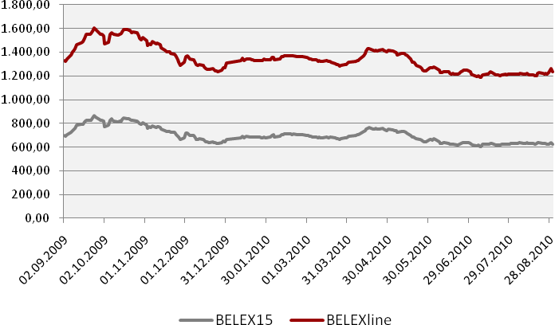

U trgovanju obveznicama RS u avgustu je ostvaren ukupan promet od 382,8 miliona dinara, odnosno 3,6 miliona evra, što je za oko 47 odsto niža vrednost prometa u poređenju sa julom. Ukupan promet obveznicama RS ostvaren je kroz 993 transakcije, što je za 4,5 odsto veći broj transakcija u odnosu na prethodni mesec. Procentualno učešće obveznica RS u ukupnom avgustovskom prometu iznosilo je bezmalo jednu trećinu ukupnog prometa.Najtrgovanija serija obveznica RS u avgustu bila je A2012, sa ukupno ostvarenim prometom od 859,3 hiljade evra, dok se na drugom mestu liste najtrgovanijih našla serija sa rokom dospeća 2015. godine. Ukupan promet ovom serijom iznosio je 700,7 hiljada evra. Svih šest serija obveznica RS tokom avgusta je zabeležilo pozitivnu promenu cene na Berzi, pri čemu je najveći rast od +0,72 odsto nominalne vrednosti zabeležen kod serije A2014.
Stopa prinosa na obveznice RS poslednjeg trgovačkog dana u avgustu nalazila se u rasponu od 3,47 za seriju sa rokom dospeća 2015. godine do 3,57 odsto za seriju sa rokom dospeća 2013. godine.
U sredu 18. avgusta u trgovanje na Beogradskoj berzi uključene su i obveznice NLB banke a.d. Beograd. Prvo trgovanje ovim hartijama zaključeno je u petak 27.08. 2010. godine, kada je realizovan ukupan promet od 51,7 miliona dinara i ostvaren rast cene od 2,39 odsto.
Ukupna tržišna kapitalizacija Berze poslednjeg dana avgusta iznosila je 940,3 milijarde dinara, što je za 9,34 odsto viša vrednost u poređenju sa krajem prethodnog meseca. Porast vrednosti tržišne kapitalizacije Beogradske berze, pre svega, je rezultat uključenja akcija kompanije NIS a.d. Novi Sad na Prime market. Ukupna tržišna kapitalizacija kompanije poslednjeg dana avgusta iznosila je 82,5 milijardi dinara, što čini 8,7 odsto ukupne tržišne kapitalizacije Beogradske berze. Tokom avgusta je zabeležen pad vrednosti tržišne kapitalizacije kod svih segmenata tržišta za koje se računa ovaj pokazatelj, osim Prime marketa čija je ukupna kapitalizacija uvećana za 550,10 odsto zbog, gore pomenutog, uključenja akcija kompanije NIS a.d. i akcija koje sačinjavaju indeksne korpe dva indeksna pokazatelja Berze, BELEX15 i BELEXline. Najveća negativna promena vrednosti tržišne kapitalizacije u odnosu na jul, zabeležena je za obveznice RS čija je kapitalizacija tokom avgusta umanjena za 0,46 odsto.
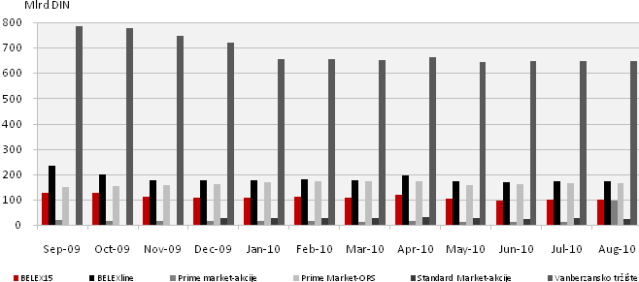

Smanjena investiciona aktivnost stranih investitora karakteristična za letnje mesece, ovog avgusta, posebno se odrazila kako na pad učešća stranaca u trgovanju tako i na smanjenje vrednosti prometa na Beogradskoj berzi.
Učešće stranih investitora u trgovanju akcijama (FIS) prosečno dnevno iznosilo je 28,8 odsto što je za 36 odsto manje u odnosu na prethodni mesec. Učešće stranih investitora u prodaji u avgustu bilo je 28,4 odsto, dok je njihovo učešće u kupovini bilo neznatno veće i iznosilo je 29,3odsto.
Posmatrano od početka godine, stranci su i dalje značajno aktivniji na kupovnoj strani (50,5 odsto) u odnosu na prodajnu (30,2 odsto), dok je vrednost ukupnog FIS-a u ovom periodu iznosila 40,4 odsto.
Učešće stranih investitora u trgovanju obveznicama devizne štednje (FIB) se tokom avgusta smanjilo za 63 odsto u odnosu na jul mesec i iznosilo je prosečno dnevno 15,3 odsto ukupnog trgovanja obveznicama. FIB je od početka godine prosečno dnevno iznosio 21 odsto što je nešto iznad većine prosečnih dnevnih vrednosti ostvarenih na mesečnom nivou u proteklom periodu.
Posledično, došlo je i do opadanja učešća stranih invesitora u ukupnom trgovanju (FIT) koje je u avgustu prosečno dnevno iznosilo 25 odsto što je za 42 odsto manje nego u prethodnom mesecu. Učešće stranih investitora u ukupnom trgovanju od početka godine iznosilo je 36 odsto.

